Rysunek nr 13
Szafka pod drukarkę na nóżkach o wymiarach: 60x60x60h (cm)
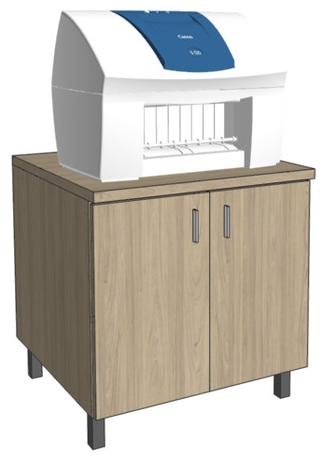
WIDOK Z PRZODU

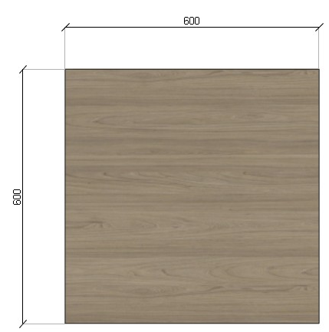
WIDOK Z GÓRY

